Ciasto marchewkowe
Przepis na wyjątkowy deser dla wielbicieli słodkości
Jest to słodki placek z tartą marchewką, która mięknie podczas pieczenia nadając mu mięciutką oraz lekko wilgotną konsystencję.

Potrzebne składniki
Ciasto:
- 6 marchewek (3 szklanki startej)
- 4 jajka
- szklanka cukru
- cukier waniliowy 16g
- 2 łyżeczki sody
- 2 szklanki mąki
- 250g margaryna Kasia
- 2 łyżeczki proszku do pieczenia
- 2 łyżeczki cynamonu
- szczypta soli
Polewa:
- mleko (5-6 łyżek)
- 2 czekolady (mleczna lub gorzka)
- kolorowa posypka
Zaczynamy !

- Przygotowujemy trzy szklanki startej marchewki.

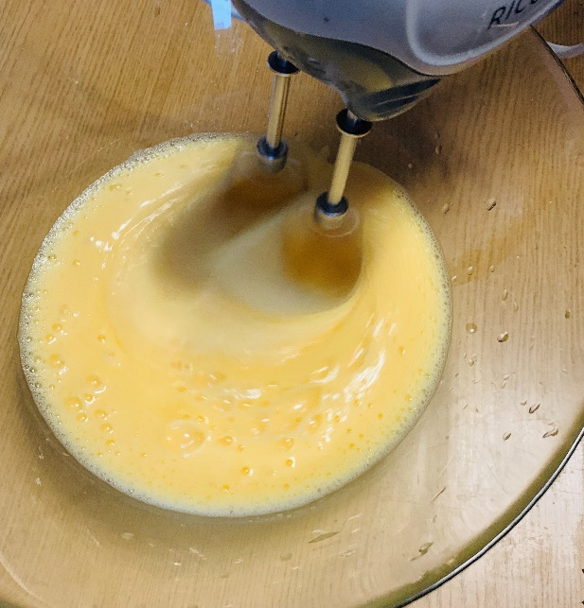
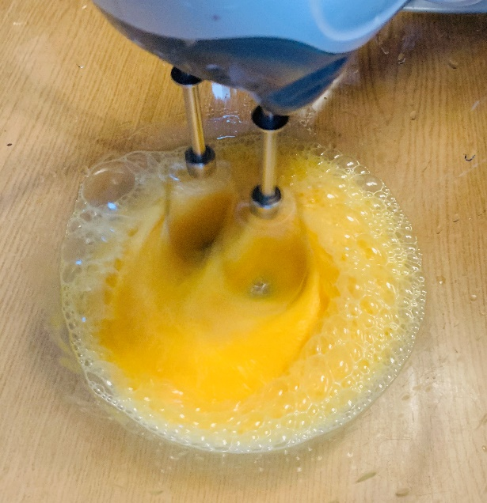

- Jajka miksujemy, po chwili dodajemy szklankę cukru oraz wsypujemy torebeczkę cukru waniliowego.
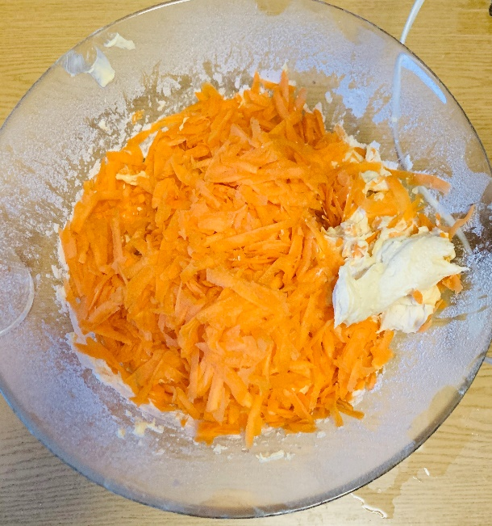

- Do zmiksowanych z cukrem jajek dodajemy Kasię. Najlepiej rozpuszczoną lub pokrojoną na drobne kawałki. Miksujemy do jednolitej masy i dodajemy mąkę zmieszaną z sodą solą, proszkiem do pieczenia. Dodajemy stopniowo cały czas mieszając.
- Następnie wsypujemy cynamon i na koniec startą marchew.
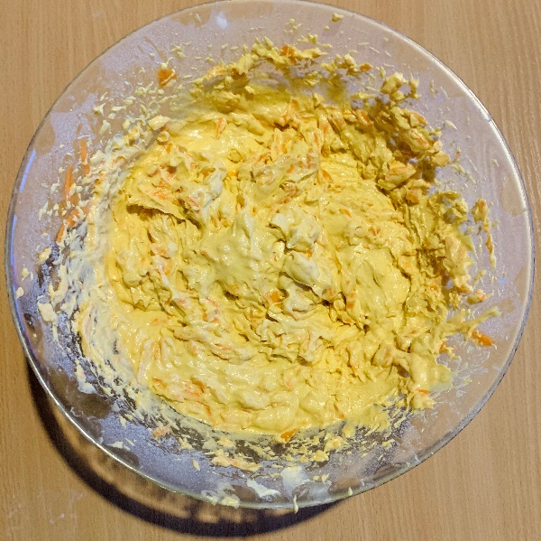

- Gotową masę wykładamy do natłuszczonej foremki i pieczemy w nagrzanym do 180 stopni piekarniku, przez około 45 minut.
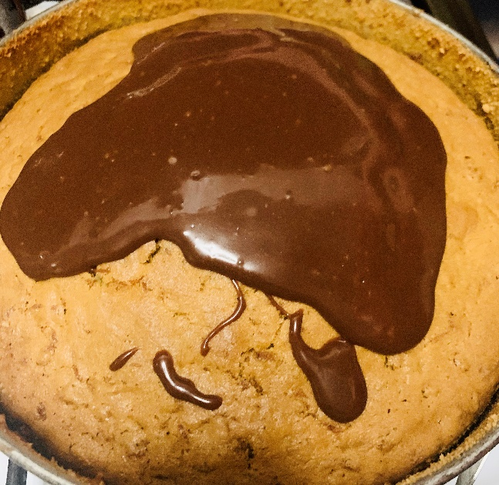
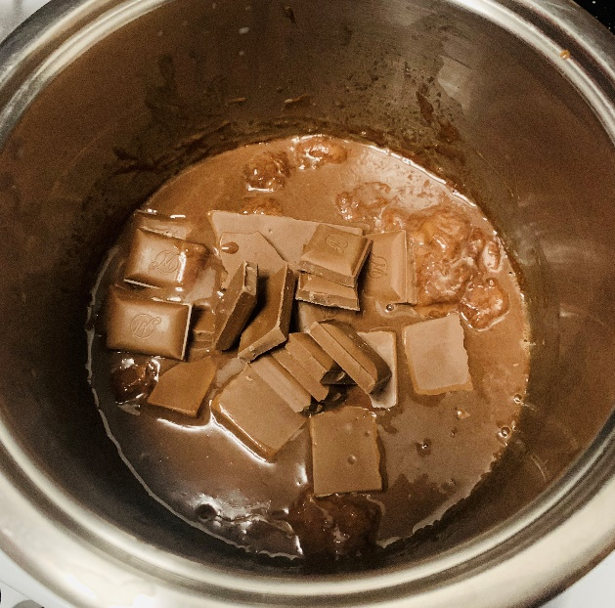

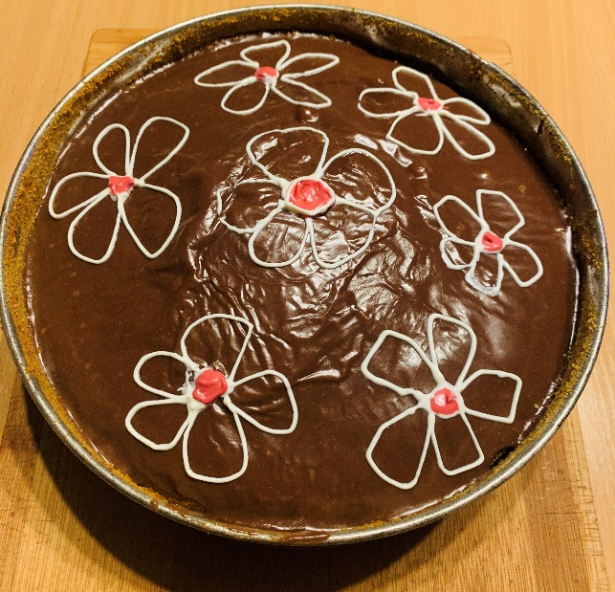
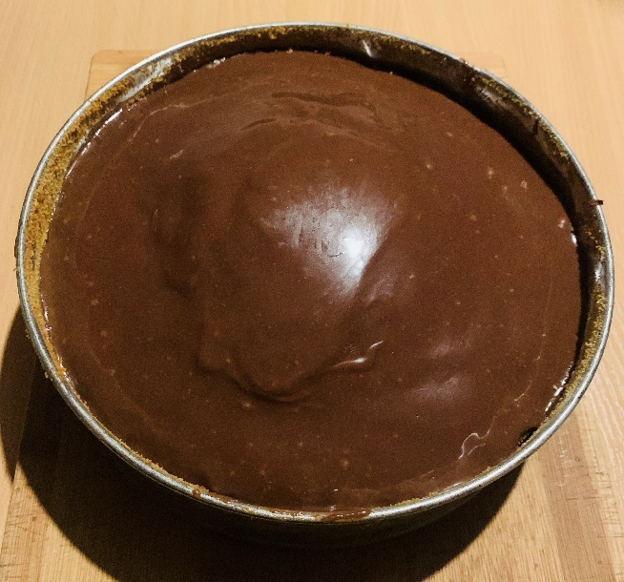
- Przygotowanie naszej polewy jest bardzo proste. Do garnka wlewamy 5-6 łyżek mleka i wrzucamy 2 tabliczki połamanej czekolady – cały czas mieszamy aby się nie przypaliło.

- Wylewamy polewę na ostudzone ciasto i dekorujemy tak jak chcemy. Ja na koniec do ozdobienia użyłam kolorowej posypki.

Smacznego!
Karolina Sądzyńska

